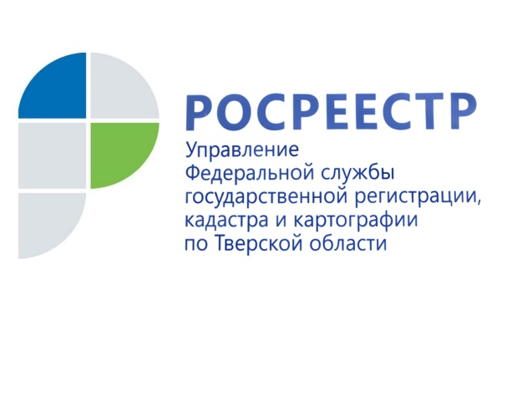 ПРЕСС-РЕЛИЗ

Число запланированных тверским Росреестром проверок собственников земельных участков в 2021 году выросло на 29%

В рамках осуществления государственного земельного надзора Управление Росреестра по Тверской области в 2021 году планирует проверить 1217 собственников земельных участков. В зоне внимания государственного земельного надзора также будет 15 органов местного самоуправления региона, 6 юридических лиц, являющихся правообладателями земельных участков. Таким образом, общее количество запланированных тверским Росреестром проверок собственников земельных участков в 2021 году составило 1238, что на 29% больше по сравнению с 2020 годом. Планы проверок размещены на региональной странице сайта Росреестра в разделе «Открытая служба».

Стоит отметить, что количество проверок не ограничится вышеуказанными цифрами, речь идёт только о плановых проверках. Именно они проводятся на основании ежегодно утверждаемого плана. А вот внеплановые проверки организуются на основании поступивших документов от граждан, юридических лиц, органов власти различных уровней, прокуратуры и других источников, свидетельствующих о наличии признаков нарушений земельного законодательства.

Всего в 2020 году тверским Росреестром проведено более 2,3 тыс. проверок соблюдения земельного законодательства, в том числе плановых проверок – 800, внеплановых – 1523 (из них 490 проверок соблюдения обязательных требований и 1033 проверки исполнения предписания).

По итогам плановых и внеплановых проверок соблюдения земельного законодательства за 2020 год выявлено 1165 нарушений, что составляет 90,3% от количества проверок. Всего количество выявленных нарушений земельного законодательства (с учётом нарушений, выявленных прокуратурой и органами муниципального земельного контроля) составило 1474. Привлечено к административной ответственности в виде штрафа 1082 нарушителя (73,4% от количества выявленных нарушений) на сумму более 7 млн рублей, взыскано 6,1 млн рублей.

О Росреестре
Федеральная служба государственной регистрации, кадастра и картографии (Росреестр) является федеральным органом исполнительной власти, осуществляющим функции по государственной регистрации прав на недвижимое имущество и сделок с ним, по оказанию государственных услуг в сфере ведения государственного кадастра недвижимости, проведению государственного кадастрового учета недвижимого имущества, землеустройства, государственного мониторинга земель, навигационного обеспечения транспортного комплекса, а также функции по государственной кадастровой оценке, федеральному государственному надзору в области геодезии и картографии, государственному земельному надзору, надзору за деятельностью саморегулируемых организаций оценщиков, контролю (надзору) деятельности саморегулируемых организаций арбитражных управляющих. Подведомственными учреждениями Росреестра являются ФГБУ «ФКП Росреестра» и ФГБУ «Центр геодезии, картографии и ИПД».

Контакты для СМИ
Макарова Елена Сергеевна
помощник руководителя
Управления Росреестра по Тверской области

+7 909 268 33 77, (4822) 34 62 24

69_press_rosreestr@mail.ru
www.rosreestr.ru
https://vk.com/rosreestr69
170100, Тверь, Свободный пер., д. 2

